Парк «Сокольники» приглашает
к участию в создании Музея
Музей парка «Сокольники» разместится в четырех залах Краснодарского домика – бывшего Шахматно-шашечного клуба. Экспозиция расскажет, как отдыхали москвичи в Сокольниках со времен Московского княжества до наших дней.
Вы можете принять участие в создании музея, пополнив его коллекцию.
Экспонатами могут стать бытовые вещи, спортивный инвентарь, элементы костюма и обучи, афиши, билеты, фотографии и даже старинные обертки конфет и мороженого – все, что имеет отношение к истории Сокольников и московского досуга.
Сбор экспонатов проводится 1 раз в две недели по вторникам с 16.00 до 18.00 в павильоне №11, куда все желающие могут приносить предметы (по предварительной записи). Передача экспонатов осуществляется как на длительный срок, так и на постоянной основе.
Создание музея также включает в себя исследование территории парка, поэтому посетители и старожилы парка могут делиться достоверной информацией об исчезнувших с территории объектах, тем самым внося свой вклад в развитие музея. Для воссоздания образа и истории парка будут организованы опросы москвичей.
Все подробности и дополнительную информацию можно узнать по телефону: 8-916-621-44-85.
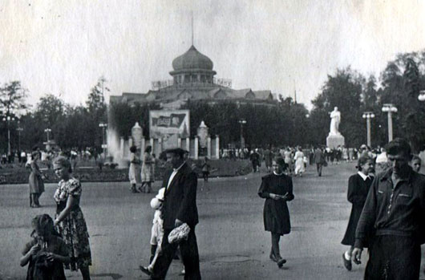
В рамках проекта проходит сбор старинных, семейных и редких фотографий ХХ века, сделанных на территории парка. Работы (300 dpi) можно присылать на почту mvg@park.sokolniki.com с пометкой «Историческая реконструкция».
В сентябре в парке «Сокольники» откроется масштабная фотовыставка присланных фотоматериалов.

